Littérature
CE1
Un amour de pharaon

Chapitre 4

Quelques jours plus tard, en effet, Thébomonfils fit parler de lui !
À Rome, l'empereur Péromène dégustait un ragoût de queues de lézards, son plat préféré. Un soldat couvert de poussière fit irruption dans la salle à manger.
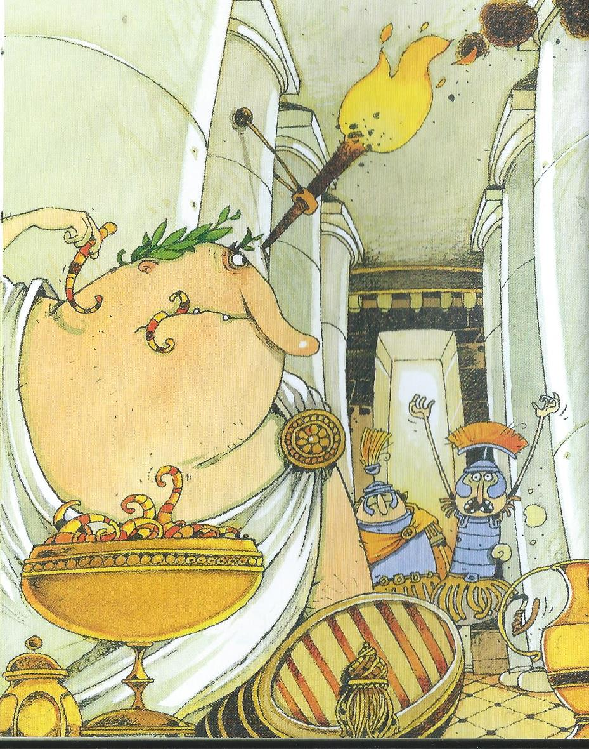
- Auguste Péromène, les armées de Thébomonfils ont envahi l'Empire. D'ici peu, elles seront aux portes de Rome. Nos légions sont débordées.
Péromène faillit s'étrangler avec une queue de lézard, toussa violemment et hoqueta :
- Thébomonfils ! Mais c'est le meilleur ami de Rome ! Quel oiseau-mouche l'a piqué ? Qu'avons-nous fait pour provoquer sa colère ?
Les généraux de l'armée romaine en déroute furent aussitôt convoqués. Pas un, hélas ! n'avait d'explication. Les soldats égyptiens détruisaient tout sur leur passage et aucun motif de querelle ne justifiait une telle invasion. Péromène renvoya donc ses généraux au combat et se prépara lui-même à endosser sa cuirasse. Il avait un peu grossi ces derniers temps, et il tentait en vain de l'ajuster, quand on frappa à la porte. Une vieille femme entra. C'était la servante de Mina Losa, et elle raconta toute l'affaire. Péromène soupira.
« C'était donc ça ! Je comprends pourquoi Thébomonfils venait si souvent à Rome. Moi qui croyais que c'était pour le plaisir de me voir ! »
- Qu'on fasse venir cette Mina ! hurla-t-il.
En quelques minutes on trouva la princesse Mina. Elle baissa les yeux devant Péromène.
- Tu te rends compte des catastrophes que ta sottise a déclenchées ? tonna l'empereur. On ne se moque pas ainsi de quelqu'un, et surtout pas d'un pharaon ! Tu vas aller au-devant de nos envahisseurs et tu te prosterneras aux pieds de mon ami Thébomonfils. Tu le supplieras de te pardonner et de t'épouser. C'est un ordre, par Jupiter ! L'avenir de l'Empire est en jeu.
- Mais... il a un gros nez, murmura timidement Mina.
- C'est le gros nez ou les arènes... menaça Péromène.



